***Завдання 3.1*** (№13)

В заданій матриці L(5,4) знайти середнє арифметичне найбільшого та найменшого

елементів. Вивести вихідну матрицю, найбільший, найменший елементи та їх середнє

арифметичне.

# include<stdio.h>

#include <stdlib.h>

#include <time.h>

#define M 5

#define N 4

void Init(int a[][N], int m, int n)

{

int i, j;

for (i = 0; i < m; i++)

for (j = 0; j < n; j++)

a[i][j] = rand()%10-1;

}

void Output(int a[][N], int m, int n)

{

int i, j;

for (i = 0; i < m; i++)

{

for (j = 0; j < n; j++)

printf("%d ", a[i][j]);

printf("\n");

}

}

void Max_Min_Sered(int a[][N], int m, int n)

{int i,j,max,min;

float ser,f;

max = a[0][0];

for(i=0; i<5; i++)

for(j=0; j<4; j++)

if(a[i][j] > max)

max = a[i][j];

printf("\nMax = %d", max);

min = a[0][0];

for(i=0; i<5; i++)

for(j=0; j<4; j++)

if(a[i][j] < min)

min = a[i][j];

printf("\nMin = %d", min);

f=max+min;

ser=f/2;

printf("\nAverage = %f",ser);

}

int main()

{

int a[M][N];

srand(time(NULL));

Init(a, M, N);

printf("\nMatrix:");

printf("\n");

Output(a, M, N);

Max_Min_Sered(a,M,N);

return 0;}

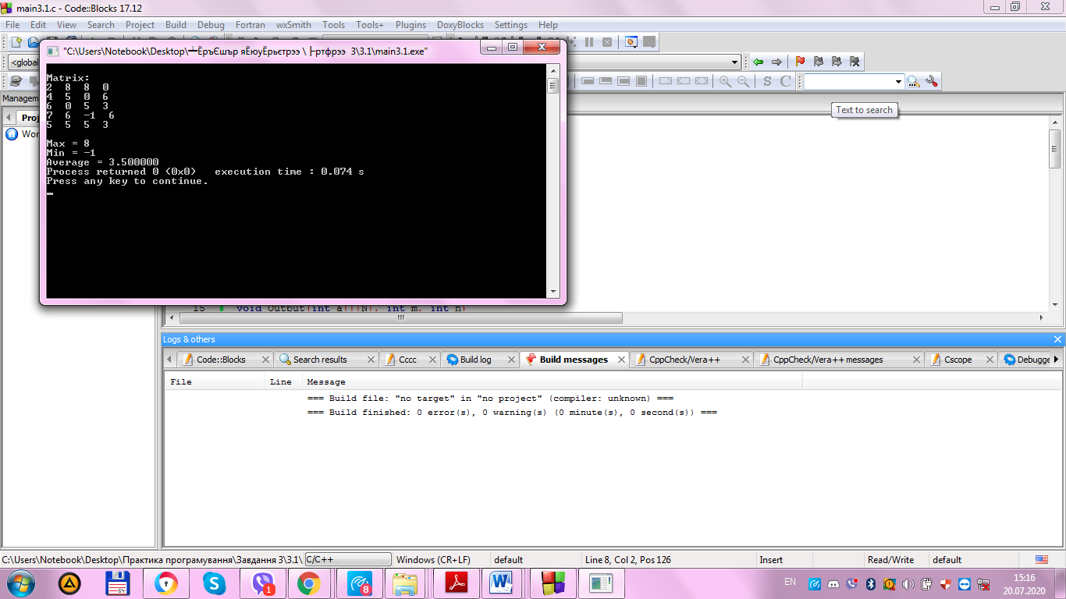

***Завдання 3.2***

В заданій матриці К(5,3) визначити найбільший елемент серед парних додатних елементів, що розміщуються в стовпчиках з парними індексами. Вивести найбільший елемент i його індекси.

#include <stdio.h>

#include <stdlib.h>

/* run this program using the console pauser or add your own getch, system("pause") or input loop */

int main(int argc, char *argv[]) {

int K[5][3];

int i, j,b,l, max=0;

printf("Enter numbers of matrix: ");

for (i = 0; i<5; i++)

{

for (j = 0; j<3; j++)

{

scanf("%d", &K[i][j]);

}

}

printf("\nMatrix");

printf("\n");

for (i = 0; i<5; i++)

{

for (j = 0; j<3; j++)

{

printf("%d ", K[i][j]);

}

printf("\n");

}

max=K[0][0];

for (i = 0; i<5; i++)

{

for (j = 0; j<3; j++)

{ if ((j%2==0)&&(K[i][j]>0&&K[i][j]%2==0))

{ if(K[i][j] > max)

max = K[i][j];

b=i;

l=j;}

}}

printf("Maximum=%d[%d][%d]", max,b, l);

return 0;

}

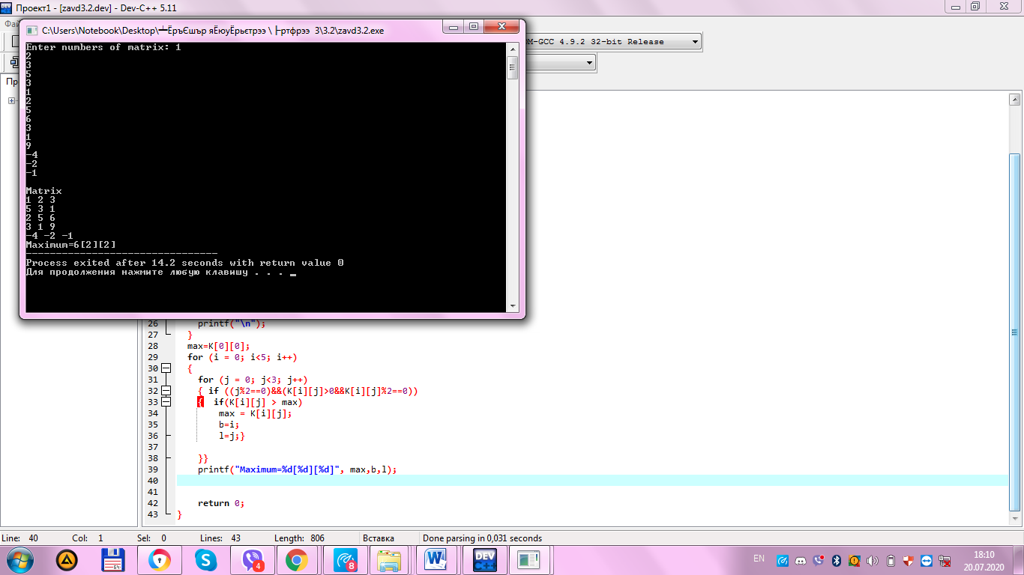

***Завдання 3.3***

Із заданої матриці S(8,8) переписати елементи, розташовані вище головної діагоналі в одновимірний масив S1, а елементи, розташовані нижче головної діагоналі – в одновимірний масив S2. Вивести вихiдну матрицю і два сформованих масиви.

#include <stdio.h>

#include <stdlib.h>

/* run this program using the console pauser or add your own getch, system("pause") or input loop */

int main(int argc, char *argv[]) {

int K[8][8], S1[8], S2[30];

int i, j, k1=0,k2=0;

srand(time(NULL));

for (i = 0; i<8; i++)

{

for (j = 0; j<8; j++)

{

K[i][j] = rand()%50;

}

}

printf("\nMatrix");

printf("\n");

for (i = 0; i<8; i++)

{

for (j = 0; j<8; j++)

{

printf("%d ", K[i][j]);

}

printf("\n");

}

printf("\n");

printf("Array S1 of elements above the main diagonal\n");

for (i = 0; i<8; i++)

{

for (j = 0; j<8; j++)

{

if (i<j){

k1=k1+1;

S1[k1]=K[i][j];

printf("%d ", S1[k1]);}

}}

printf("\n");

printf("\n");

printf("Array S2 of elements below the main diagonal\n");

for (i = 0; i<8; i++)

{

for (j = 0; j<8; j++)

{

if (i>j){

k2=k2+1;

S2[k2]=K[i][j];

printf("%d ", S2[k2]);}

}}

return 0;

}

